**Github desktop的一些简单用法介绍**

**一、下载**

1.下载Github Desktop软件

下载地址https://desktop.github.com/

2.下载库

浏览器输入所需版本库的地址

https://github.com/XiaoLanDaiQAQ/CMJSmile ，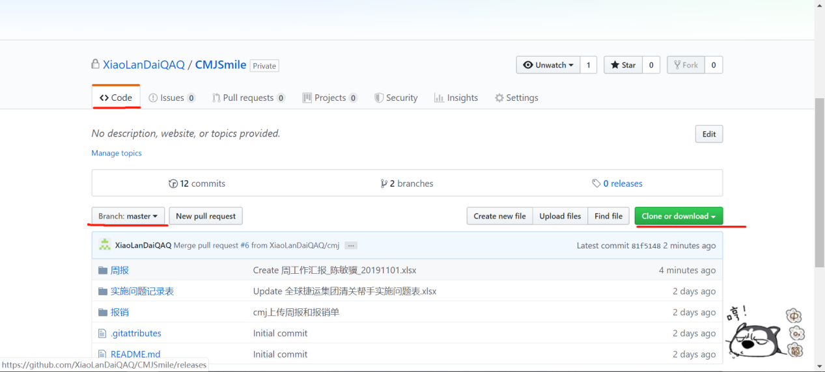

<Branch>选择<master>分支，然后点击<Clone or download>，

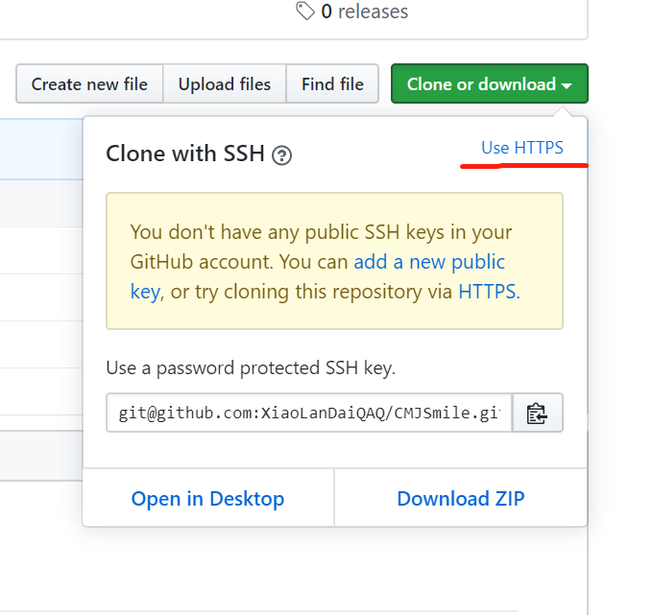

点击<Use HTTPS>然后点击<Open in Desktop>。

**二、使用**

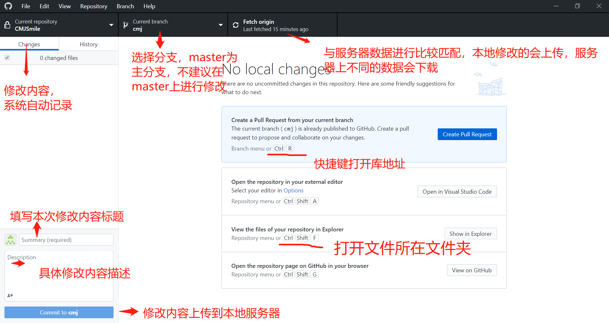

1. 如果还没自己的分支就新建一个分支，任务栏<Branch>/<NewBranch>，并且把分支建立基于master上。
2. 如果已经有分支了，任务栏<CurrentBranch>选择自己的分支。
3. 先点击上方任务栏<FetchOrigin>和服务器数据进行匹配一下。
4. 在自己的分支上打开文件所在文件夹（快捷键Ctrl+Shift+F，或者任务栏Repository/Show in Explorer）开始修改内容。
5. 对内容修改完毕以后，左下角填写修改内容标题等，然后点击<Commit to 分支名>，保存到本地库上。
6. 最后上方任务栏<FetchOrigin>或者<PushOrigin>点击上传到服务器上。
7. Ctrl+R直接创建上传请求，会打开一个网址，

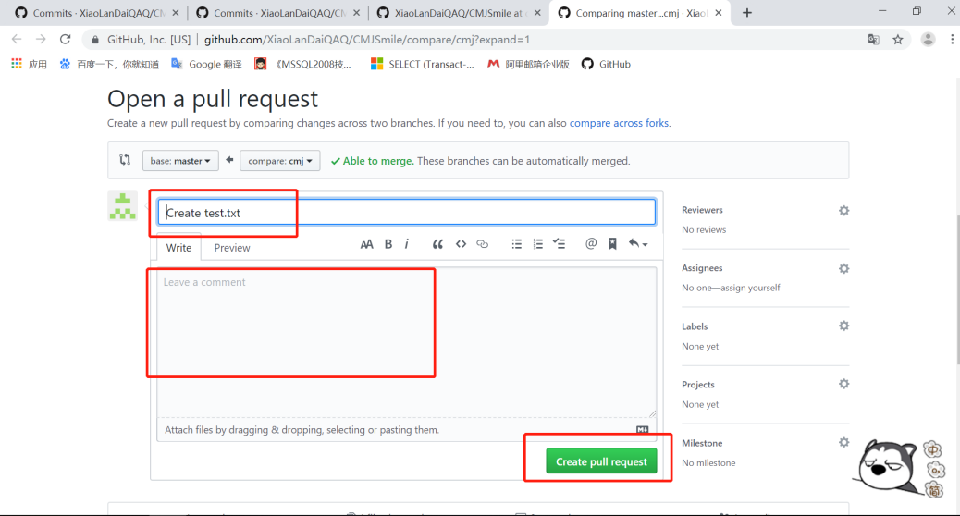

填写修改内容以后点击绿色按钮<Create pull request>，并会自动跳转页面，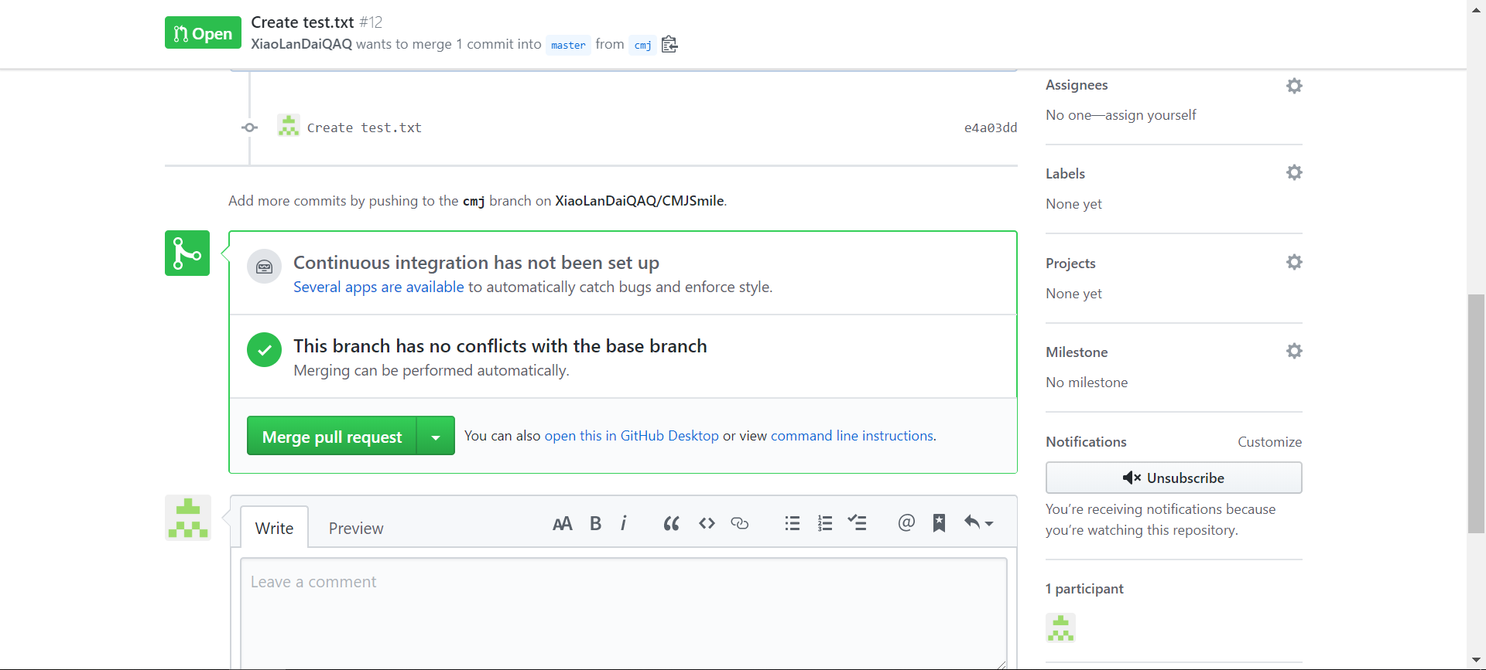

点击<Merge pull request>把修改内容与主分支进行合并，在点击<Confirm merge>来确定合并。合并完成后，页面上拉，找到<Code>点击，并在选择分支查看是否合并成功。

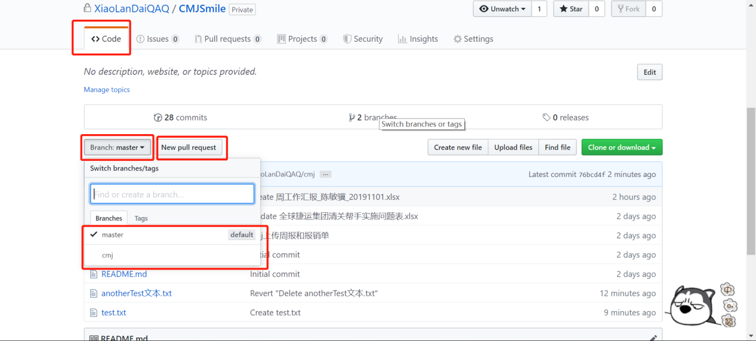

<New pull request>表示新建拉取请求（如果合并步骤因为误操作中断，可以选择这个选项，来重新创建拉取请求），把自己版本修改整合进master分支中。

1. 回退版本

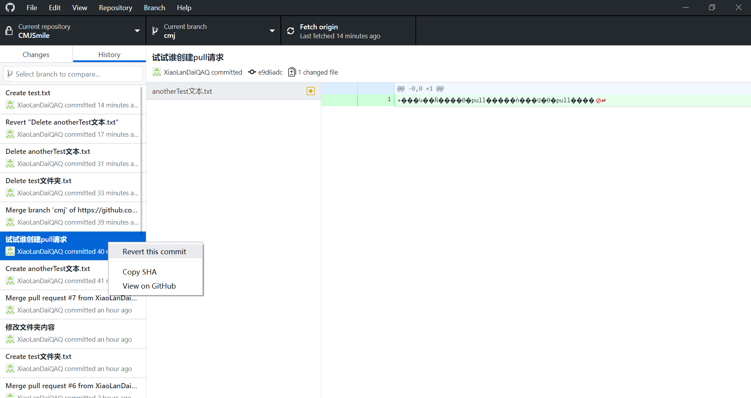

上图这种回退方法只能对文件内容进行回退，也可以使删除文件恢复，但是内容如何不清楚，并且不会对后添加的文件进行删除。

（对原理猜想：寻找同名文件，内容覆盖，找不到同名文件就创建并且覆盖。所以会对后添加的文件无视）

**第二种回退版本**

这种方法会完全回到从前的那个版本，后添加的文件也全部没了！

在<History>里找到你要回退的版本，右键点击，<ViewOnGithub>,把版本号复制下来并建个文本记录下来，

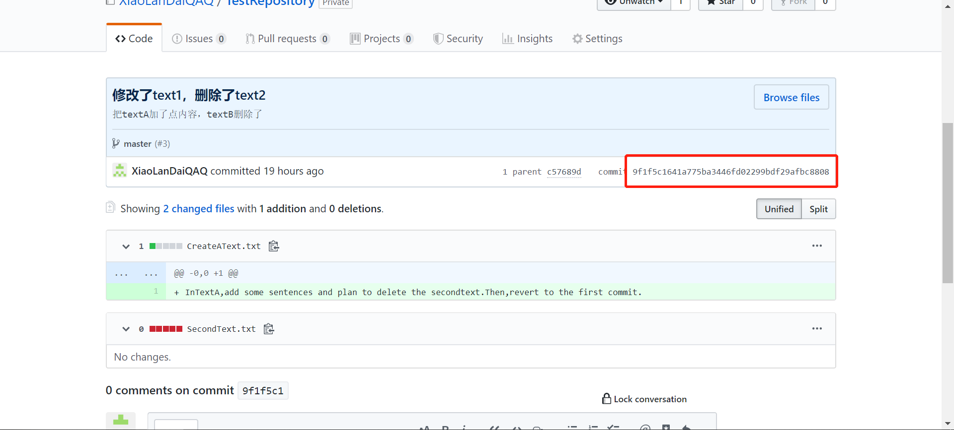

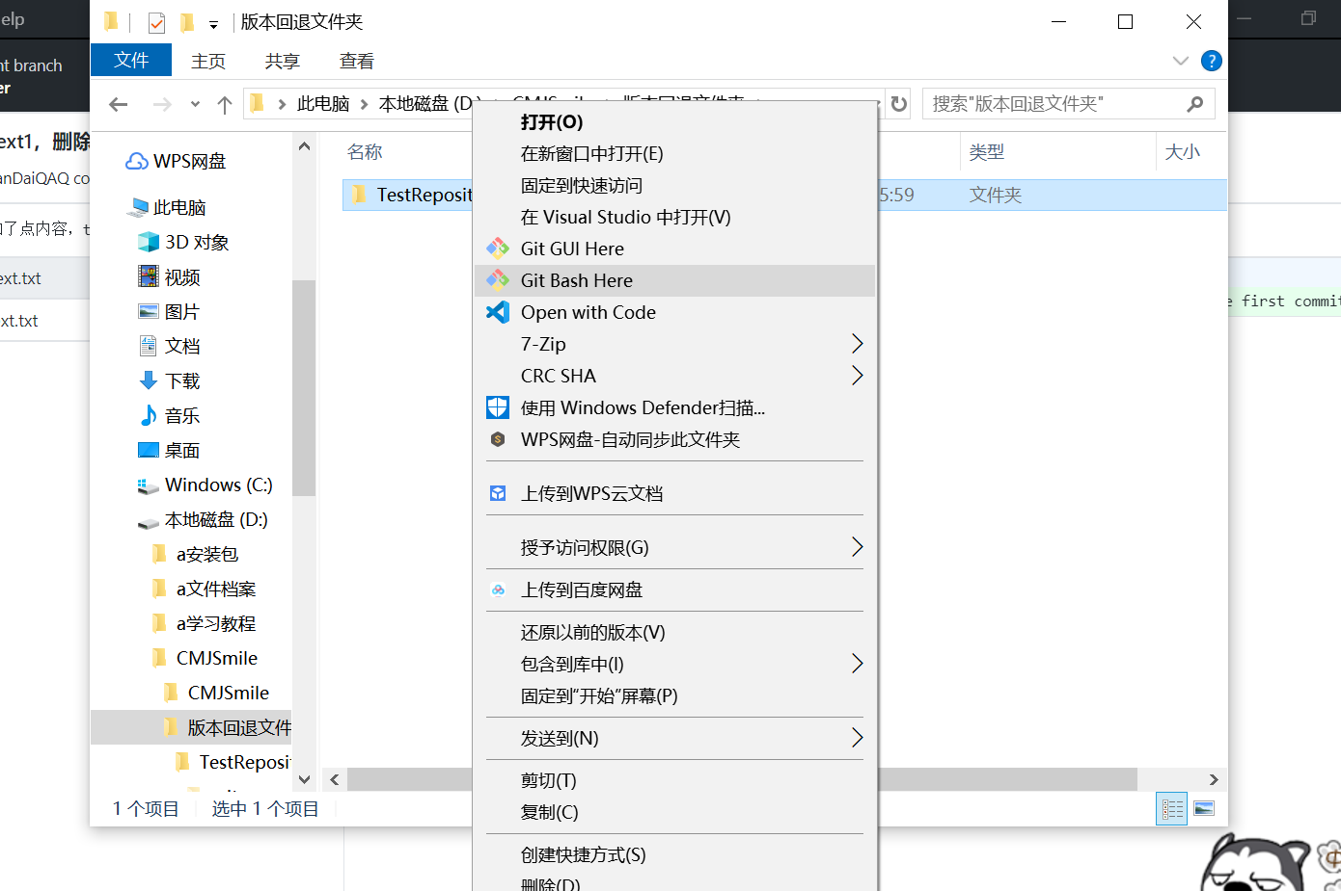

找到自己的版本库，右键选择<GIt Bash Here>，并且输入

git reset --hard 9f1f5c1641a775ba3446fd02299bdf29afbc8808

按下回车，文件夹内查看一下是否回档成功，把除了<.git>文件夹不要复制，其他文件全部复制并且放到一个新的文件夹里，再建一个新的库。其中<.git>文件夹是隐藏文件夹。

注意：--hard是两个小短杠，不是一个长的横杠。命令行黏贴快捷键Shift+Insert

**第三种方法**

https://blog.csdn.net/young_emily/article/details/78299398